**2. Информация по уголкам дорожной безопасности.**

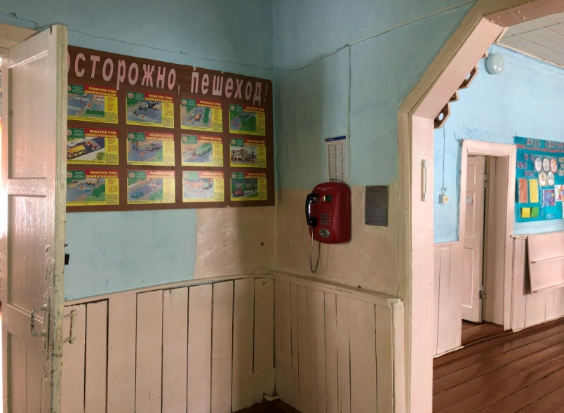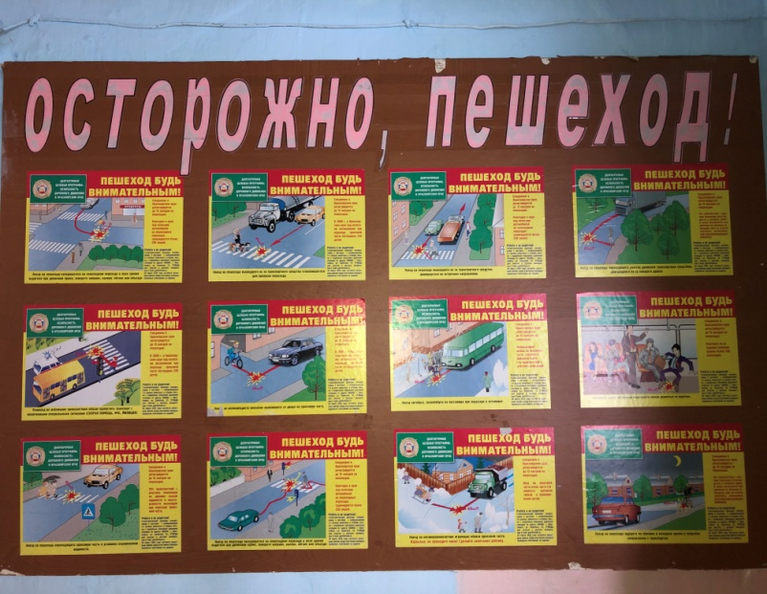

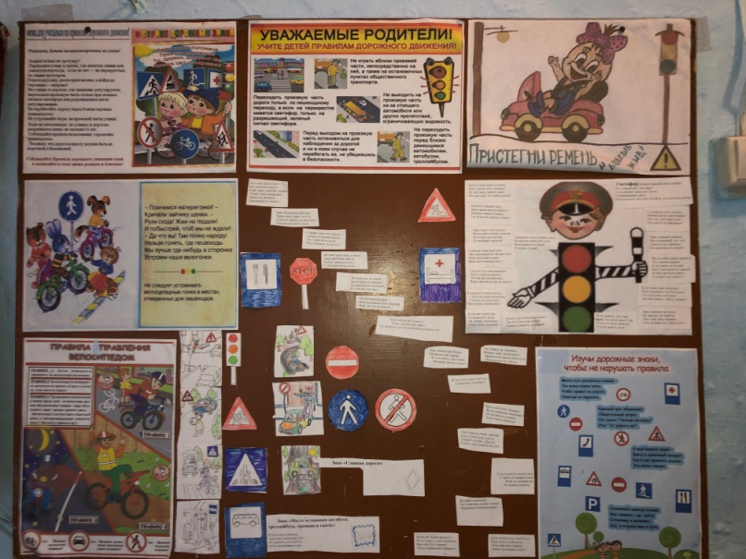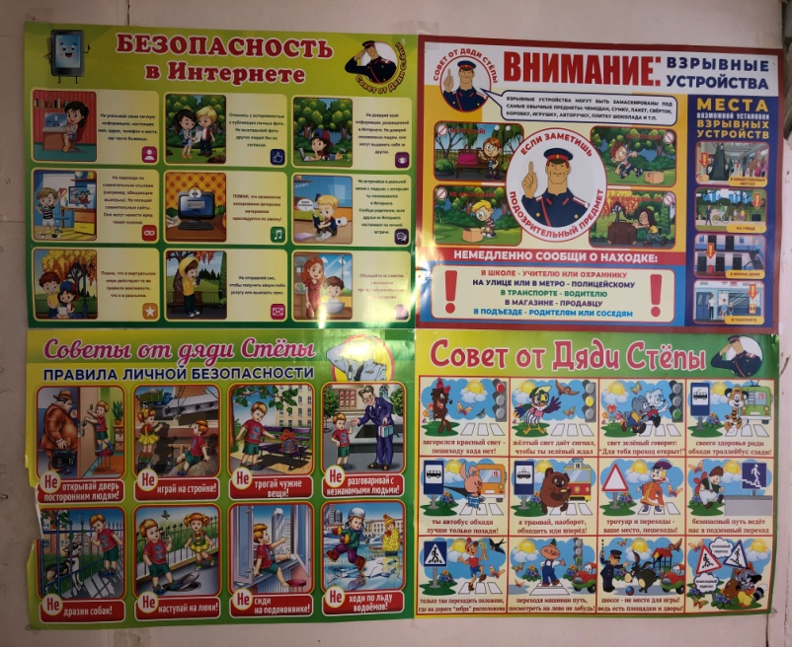Рис. 1. – информация на стенде Рис. 2. – расположение стенда в здании школы

Рис. 3. – информация на стенде Рис. 4. – информация на стенде

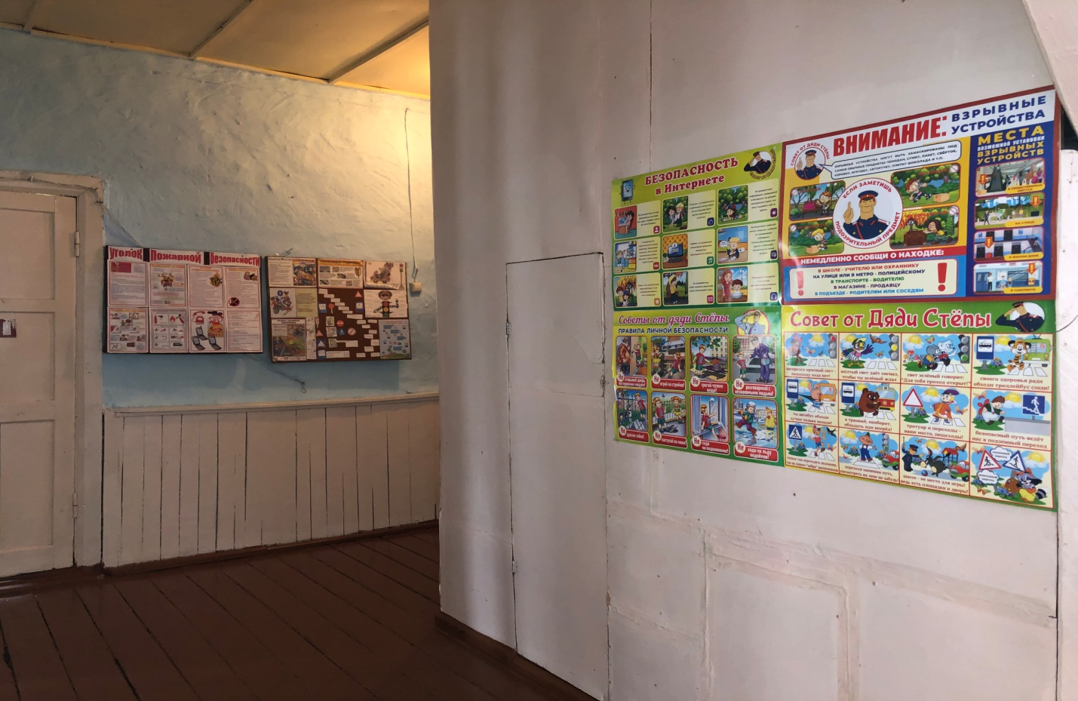

Рис. 5. – расположение стенда в здании школы

Стенды в школе содержат основную информацию по безопасности дорожного движения:

-правила дорожной безопасности;

-дорожные знаки;

-правила поведения пешеходов на дороге;

-правила личной безопасности;

-советы родителям.

Содержание стендов ориентировано на разную возрастную категорию обучающихся.

Имеются плакаты яркие, красочные, с доступной информацией для начальной школы «Советы от Дяди Степы» .

Имеется стенд выполненный учениками, в котором содержится информация:

-памятка родителям;

-дорожные знаки;

-правила управления велосипедом.

Имеется стенд «Осторожно, пешеход!», в котором подробно показаны и описаны опасные ситуации на дорогах